PO 14.00 LITERÁRNÍ KAVÁRNA l1/12 KNIHOVNA

SRDEČNĚ ZVEME VŠECHNY na vánoční literární kavárnu

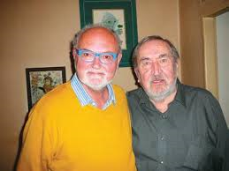
JAKO KDYŽ MÁVNE MOTÝLÍM KŘÍDLEM
vyprávění Pavla Kryštofa Nováka, autora knihy o MALÍŘI JANU Kudláčkovi, doplněné Evou Kopčilovou.
Křest a prodej stejnojmenné knihy.
Vánoční Literární kavárna s tradičním punčem a vánočním cukrovím.

VSTUPNÉ: 40,- Kč, v ceně malé občerstvení

